COHESION de la MATIERE

Introduction
Ces interactions fondamentales ont des caractéristiques différentes qui permettent de prévoir leurs domaines d’action et leur rôle dans la cohésion de la matière.

- Domaines de prédominances des interactions :
Deux interactions sont pratiquement absentes des phénomènes observés à notre échelle. Ce sont la force faible et la force forte qui ont une portée infime.
Les deux autres ont une portée infinie.

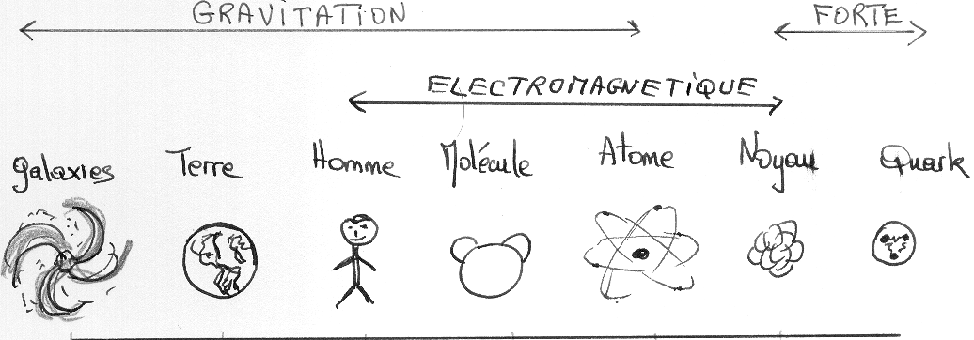

La force électromagnétique entre deux corps chargés est beaucoup plus intense que la force gravitationnelle entre ces deux corps.
La masse est une grandeur toujours positive et la force gravitationnelle est donc cumulative ce qui lui permet de se manifester à longues distances lorsque les masses sont grandes.
Au contraire la charge électrique est une grandeur algébrique, ce qui fait que l’interaction électromagnétique domine dans le microscopique mais s’annule à grande échelle car les corps sont électriquement neutres.

La cohésion de la matière à notre échelle

La matière que nous pouvons voir, toucher, peser, sentir... est un assemblage plus ou moins organisé d’atomes, de molécules ou d’ions. C’est à ce niveau d’organisation que ce décident les trois états (solide, liquide, gaz ) dans lesquels la matière peut se trouver.
Ce sont les interactions électromagnétiques qui sont responsables de la cohésion de la matière à cette échelle.
C’est l’interaction électromagnétique qui décide :
- Des propriétés individuelles des atomes
- Des propriéts chimiques des corps liées aux réarrangements des atomes
- Des propriétés mécaniques de la matière

Nos sens nous donnent une perception du monde macroscopique qui est directement liée à la nature et au comportement des assemblages d’atomes que sont les molécules.

Perception  Du monde  Macroscopique | VUE | La lumière : onde électromagnétique.  Les couleurs : molécules à structures spécifiques  Les formes : édifices dus à des attractions ioniques
Perception  Du monde  Macroscopique | ODORAT | Les odeurs : molécules odorantes qui stimulent les muqueuses sont volatiles, hydrosolubles et lyposolubles
Perception  Du monde  Macroscopique | OUIE | Les sons : déplacements des molécules du milieu soumises aux variations de pression
Perception  Du monde  Macroscopique | GOÛT | Acide, amer, sucré, salé : propriétés des molécules qui réagissent avec l’eau et les corps gras des muqueuses.
Perception  Du monde  Macroscopique | TOUCHER | Dur, mou, liquide, solide, gaz ... : Attractions électrostatiques entre molécules ou ions responsables de l’état plus ou moins ordonné

